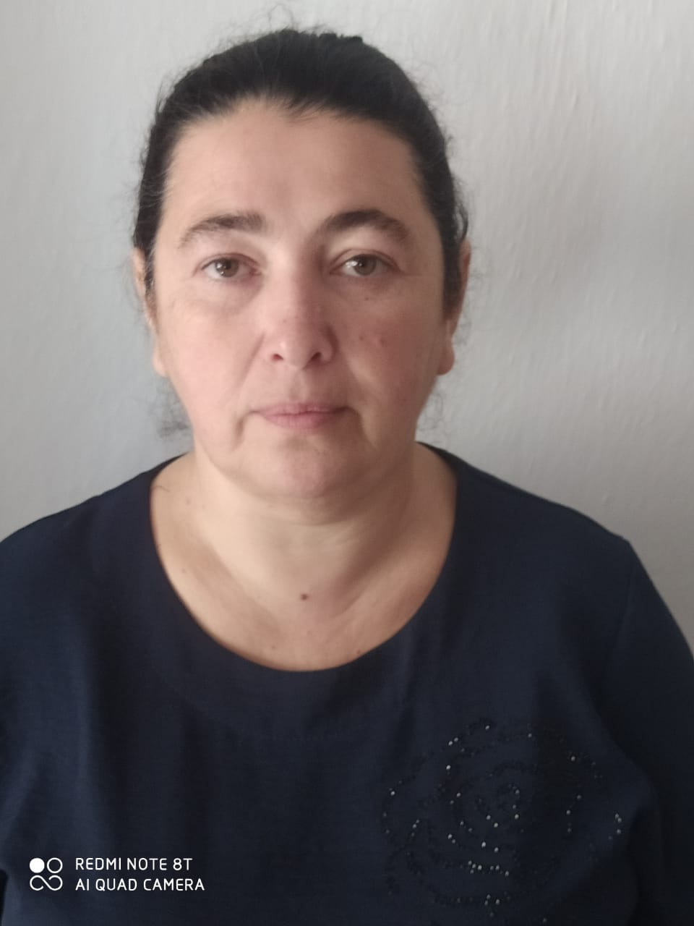

1.ФИО **Гаджиева Эльмира Солтанбиевна**

2.Какое учебное заведение окончил, когда

**ХПУ-1988г, ДГПИ -1993г.**

**3. Специальность учитель начальных классов**

**4.Педагогический стаж 31 год**

**5.Когда и где прошел курсы повышения квалификации**

**г.Махачкала ДИРО 2018 г.**

**6.В каких классах работает 1-4**

**7.Недельная учебная нагрузка 18 часов**